**Detyra**

Të krijohet tabela Audit me emër "PasagjeretAudit" ku do të ruhet ID-ja, tregohet koha e përditësuar, prej cilit shfrytëzues dhe prej cilit kompjuter është bërë ndryshim, vlera e kaluarë e një fushe të caktuarë dhe vlera aktuale e fushes së caktuarë.

Të krijohet triggeri që kryen “AFTER UPDATE” ku do të insertojë fushat nga tabela "PasagjeretAudit" dhe poashtu do të bëjë selektin e tyre duke përdorurë fushat nga tabela "Pasagjeret" siq janë "ID_Pasagjeri" dhe "Nr_Pasaportes". Ku më pas të bëhet një "INNER JOIN" për fushën e "ID_Pasagjeri" dhe ku "Nr_Pasaportes" së vlerës të kaluarë është më i madhë se numri "1000" ose "Nr_Pasaportes" së vlerës aktuale është më i madhë se numri "1000".

E pastaj të bëhet "UPDATE" tabela "Pasagjeret" ku duhet të jepet një vlerë aktuale e përditësuarë në fushën "Nr_Pasaportes" për "ID_Pasagjeri" mes ID-ve "92020" dhe "96020", ku në fund ekzekutohet dhe selektohet.

Selekti i tabelës “Pasagjeret”:

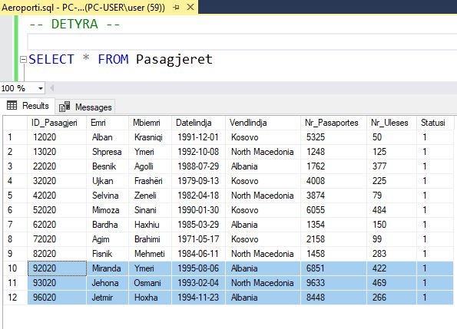

Krijimi i tabelës “PasagjeretAudit”:

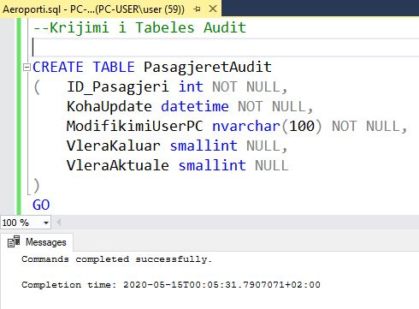

Tabela “PasagjeretAudit” e cila është funksionale:

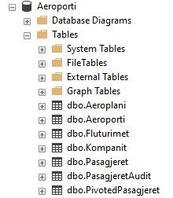

Krijimi i “Trigger-it”:

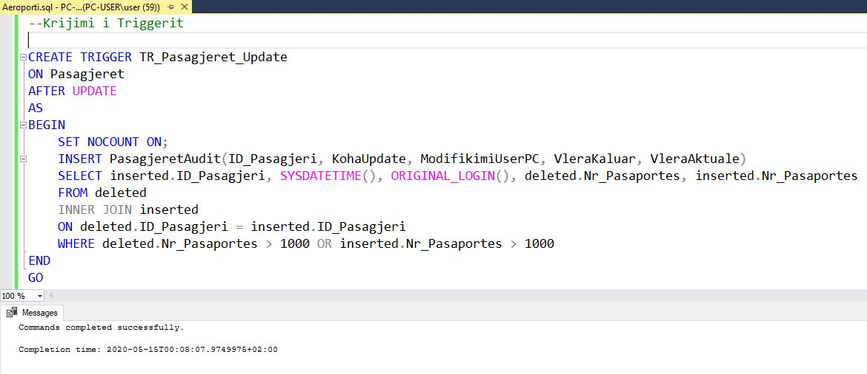

“Update” dhe “Selekti” i tabelës:

